1. Dokumentacja:
   1. Założenie systemu- celem jest utworzenie strony internetowej z obsługą bazy danych dla firmy przewozowej. Grupa odbiorców zależna jest od popytu na tak owe usługi.
   2. Lista zrealizowanych funkcji:
      1. Obsługa zamówień (Pełna edycja, usuwanie i dodawanie) przez pracownika.
      2. Obsługa ładunków (Pełna edycja, usuwanie i dodawanie) przez pracownika.
      3. Podgląd zamówień i wszystkich ładunków uwzględnionych, w ów że zamówieniu przez pracownika.
      4. Podgląd zamówień i ładunków przez klienta (tylko wybranych).
      5. Dodawanie „pre” zamówienia przez klienta.
      6. Logowanie z wyodrębnieniem klienta i pracownika.
   3. Architektura systemu – jak wyżej.
   4. Projekt warstwy bazy danych-

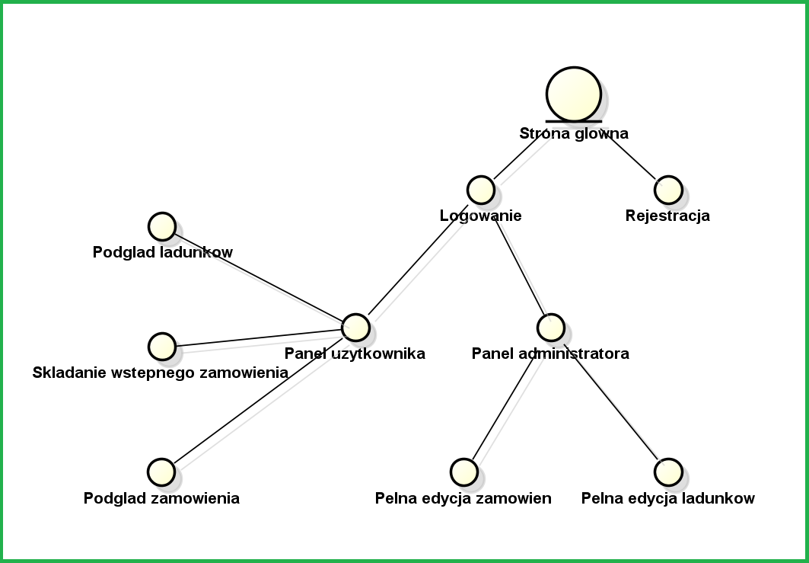

* 1. Projekt graficzny interfejsu użytkownika-

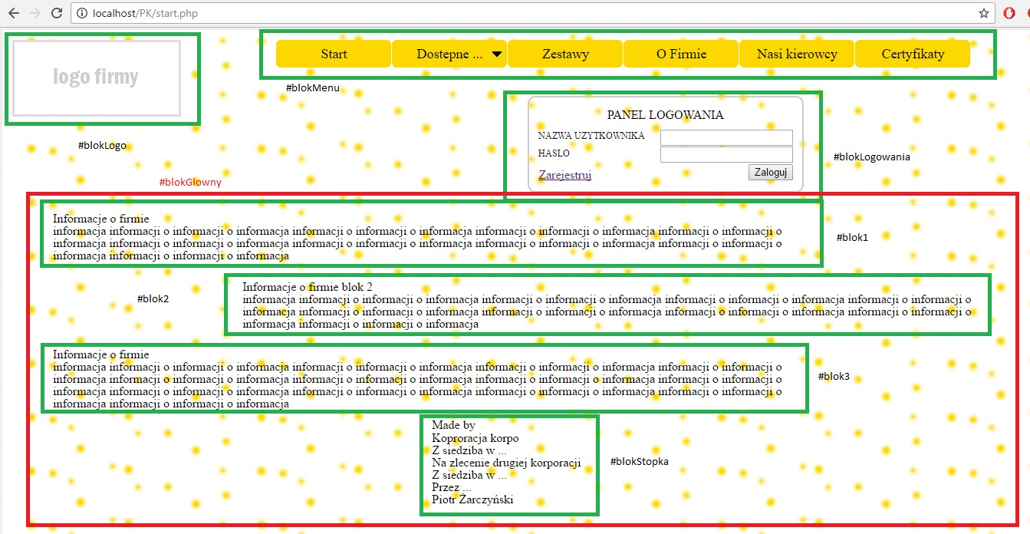

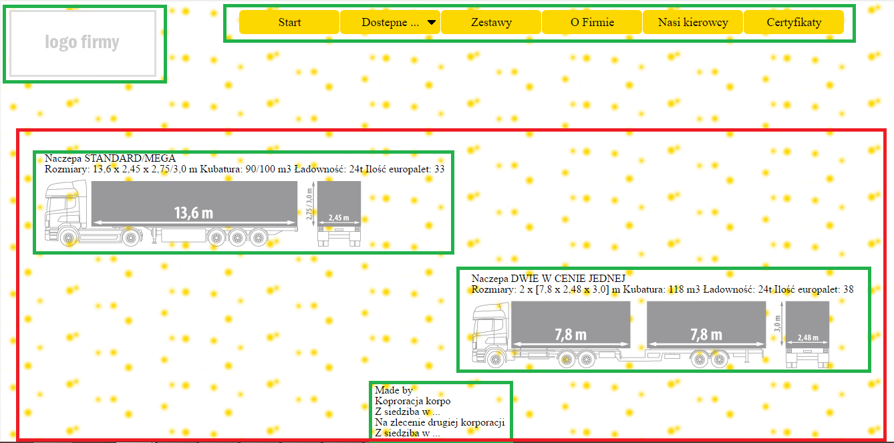

* 1. Przyjęta konwencja programistyczna- w głównej mierze Camel.
  2. Projekt systemu bezpieczeństwa- 2 użytkowników:
     1. Pracownik
     2. Klient

1. Ciekawsze rozwiązania programistyczne:
   1. Obiektowy system wprowadzania danych dzięki którym łączymy się z bazą danych.
   2. Zależności warunkowe w odniesieniu do wyglądu strony startowej (inny wygląd dla Pracownika, inny dla Klienta i Gościa).
   3. Obiektowy system wstawiania formularzy, menu itp.
2. Testowanie serwisu:

Walidacja strony głównej:

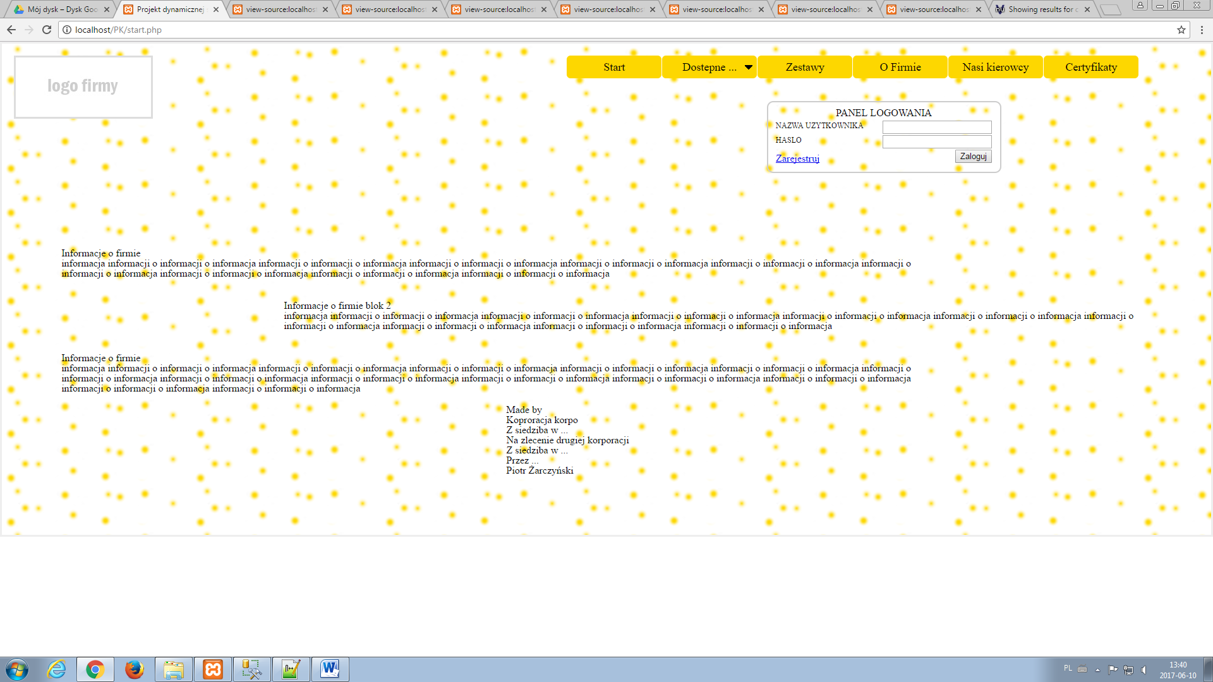

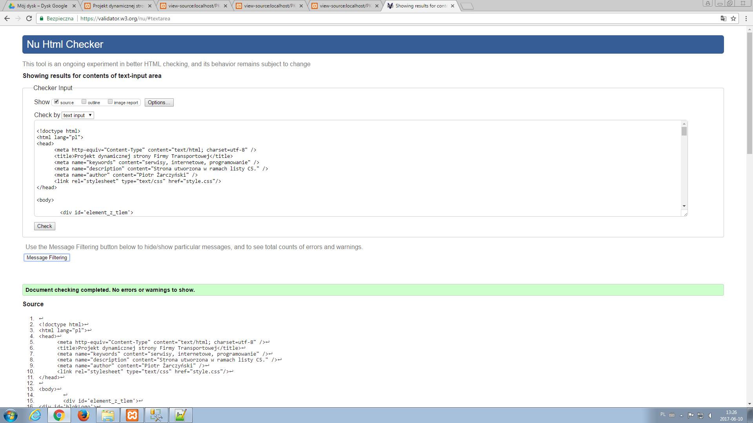

Walidacja panelu administratora:

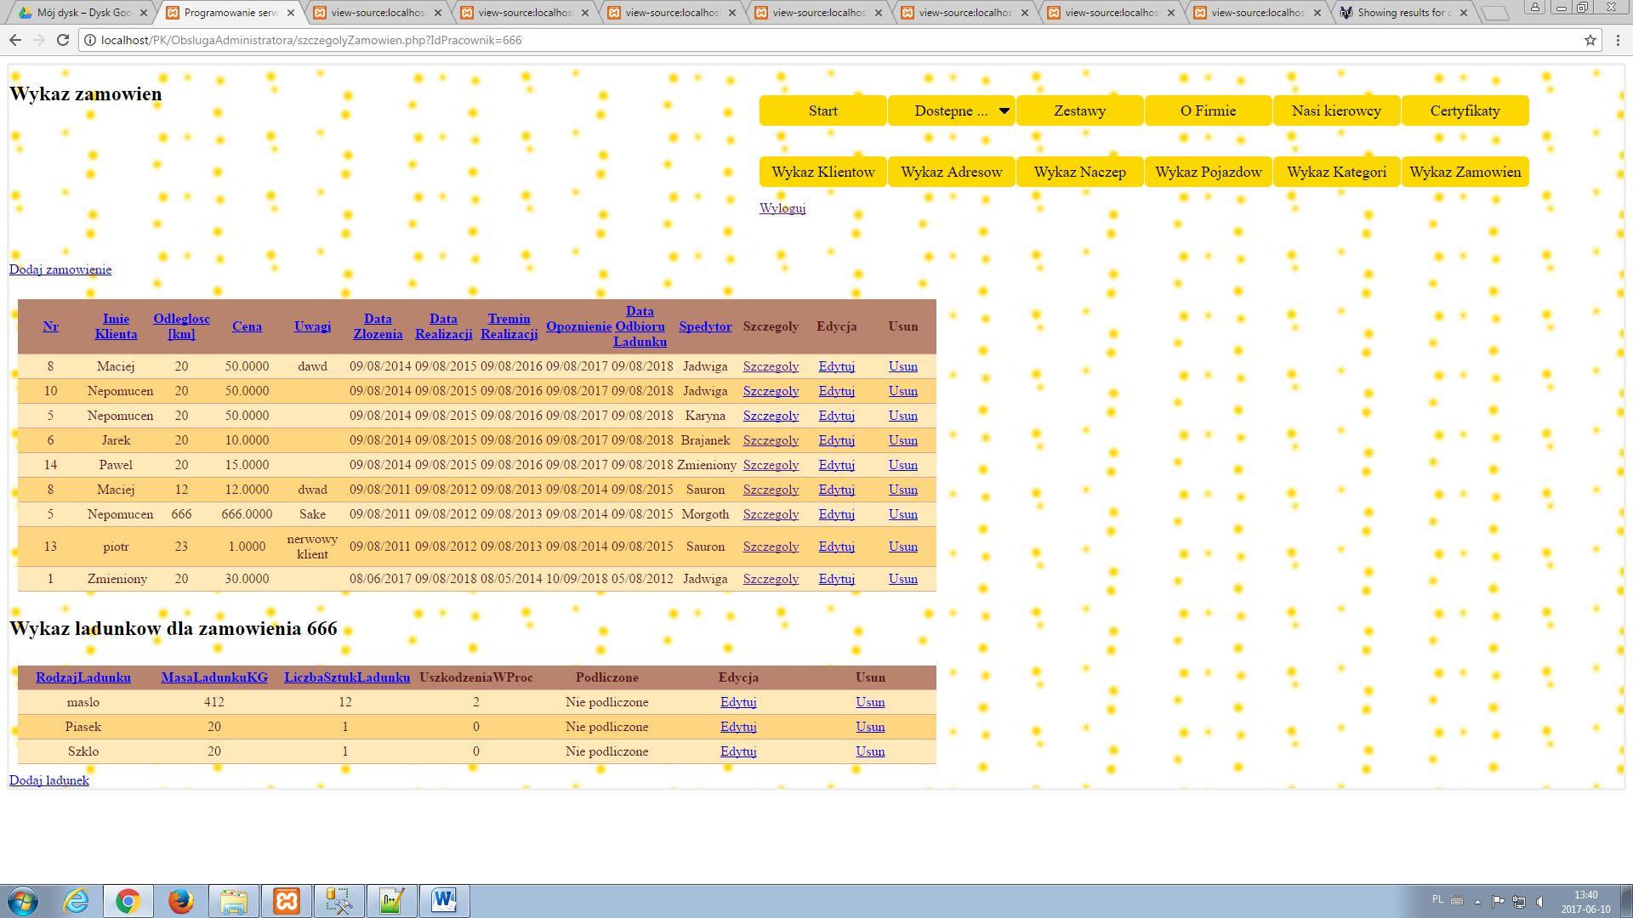

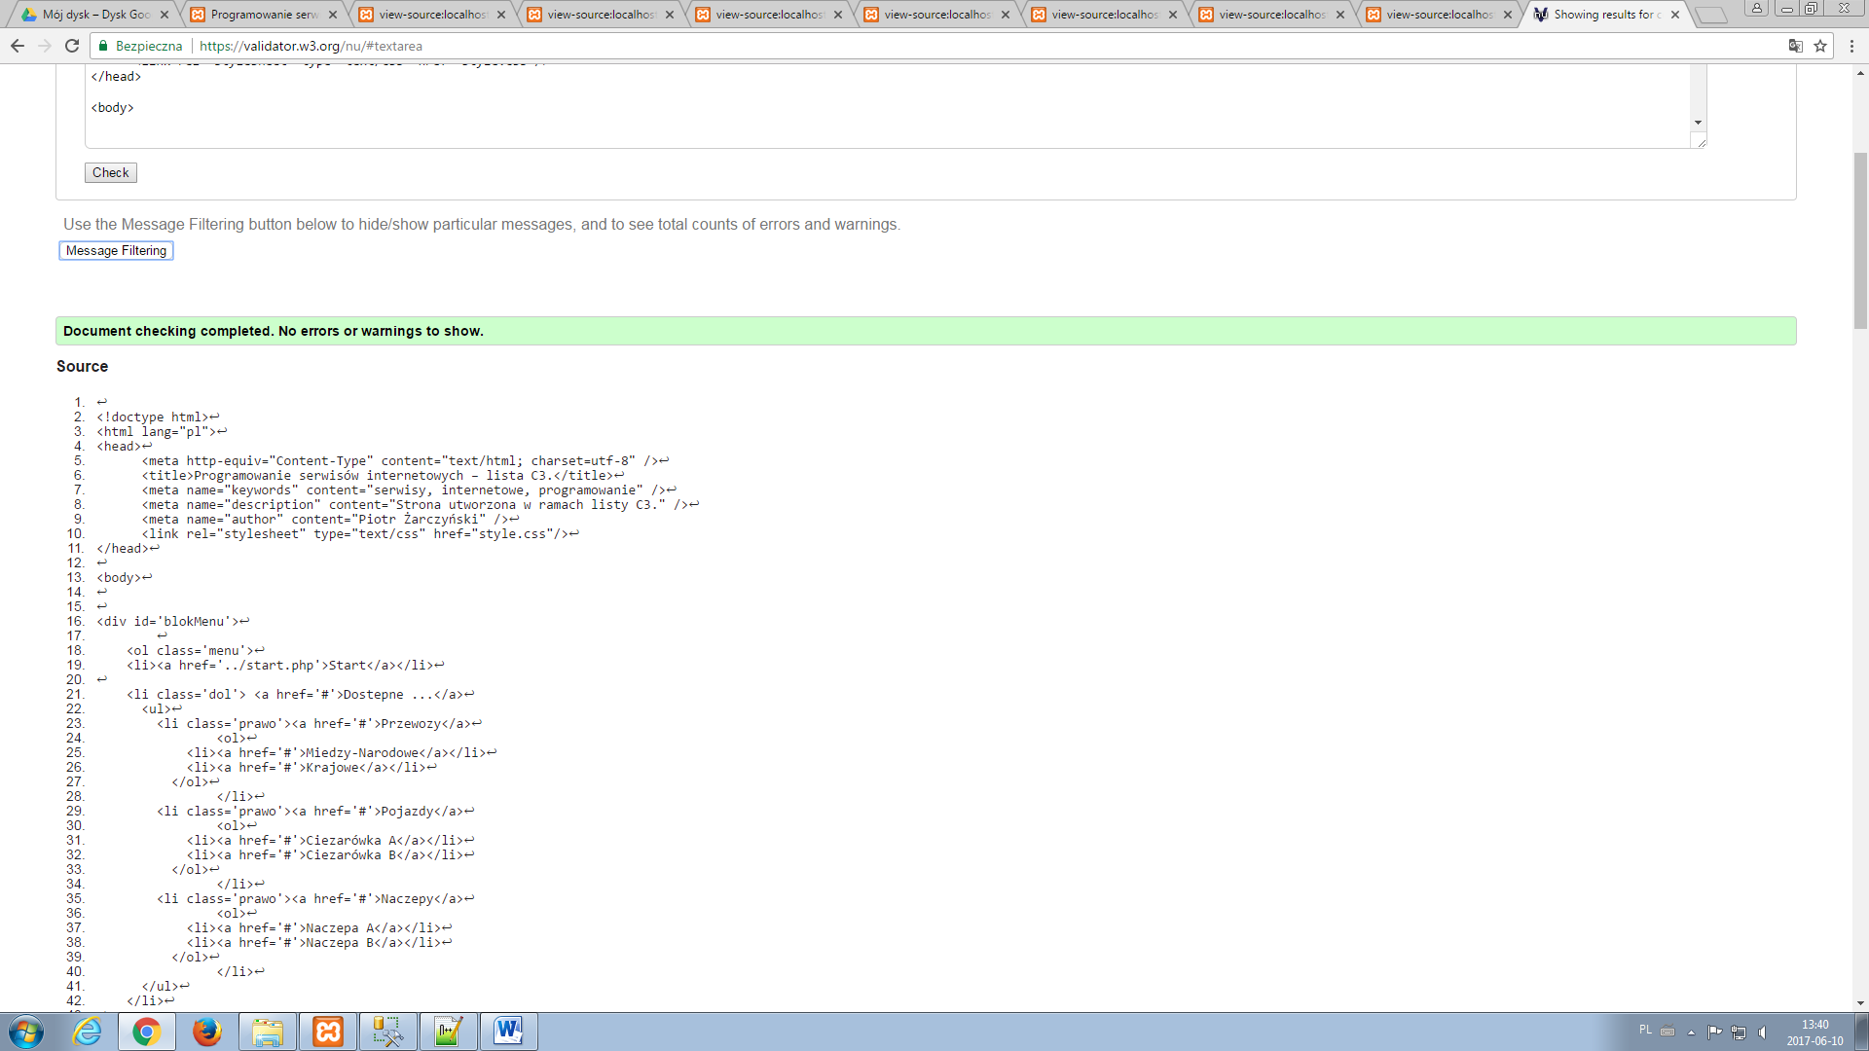

Walidacja panelu użytkownika:

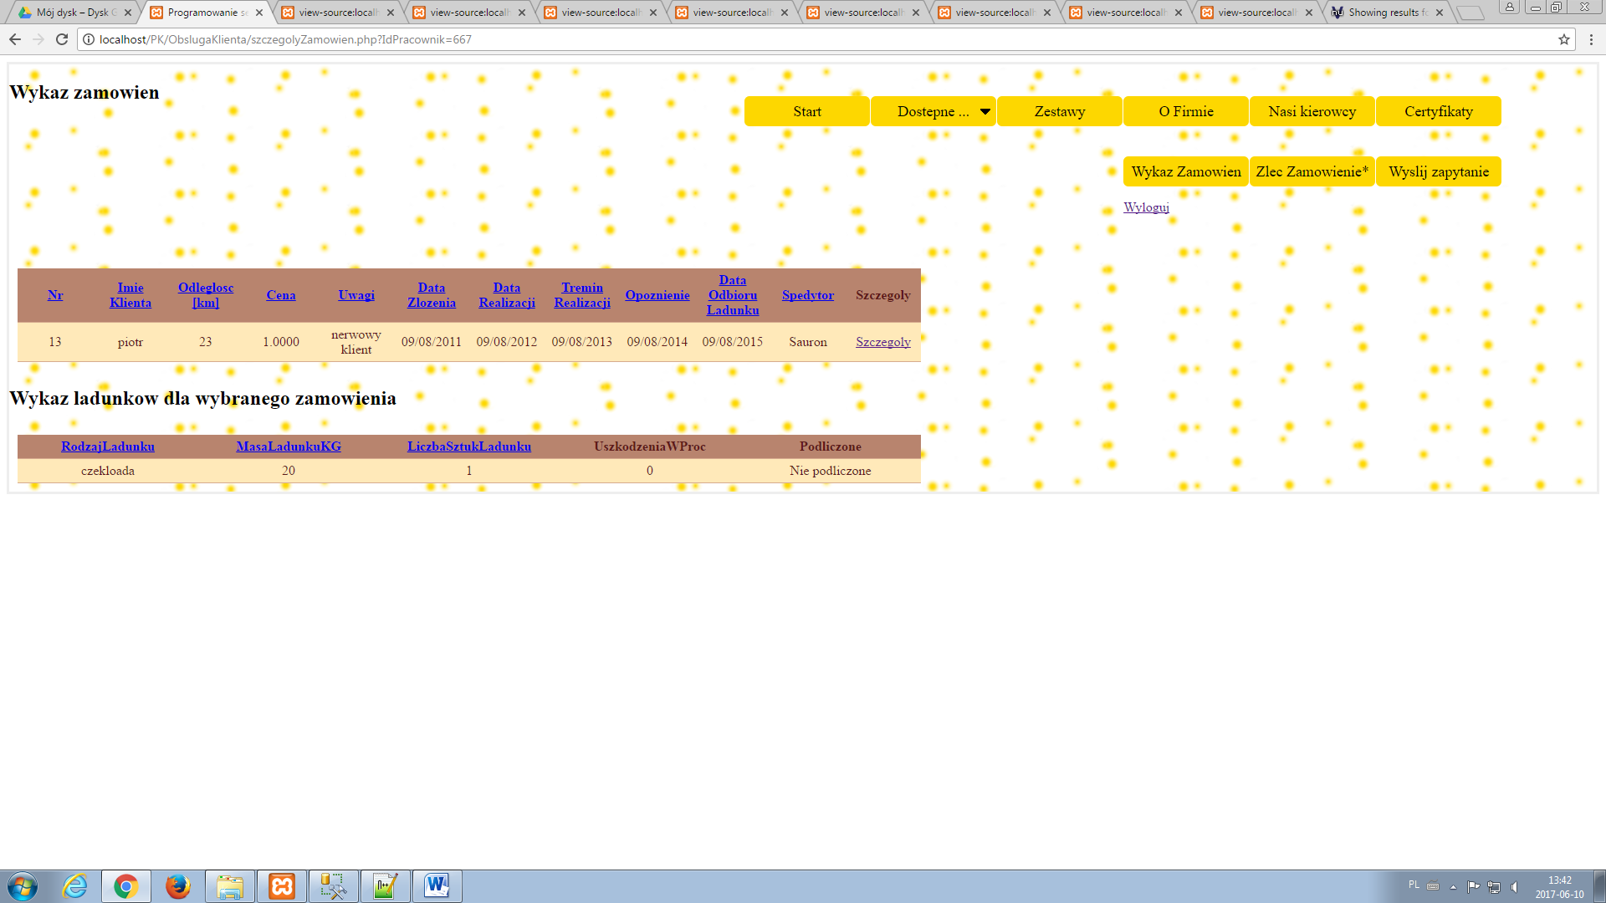

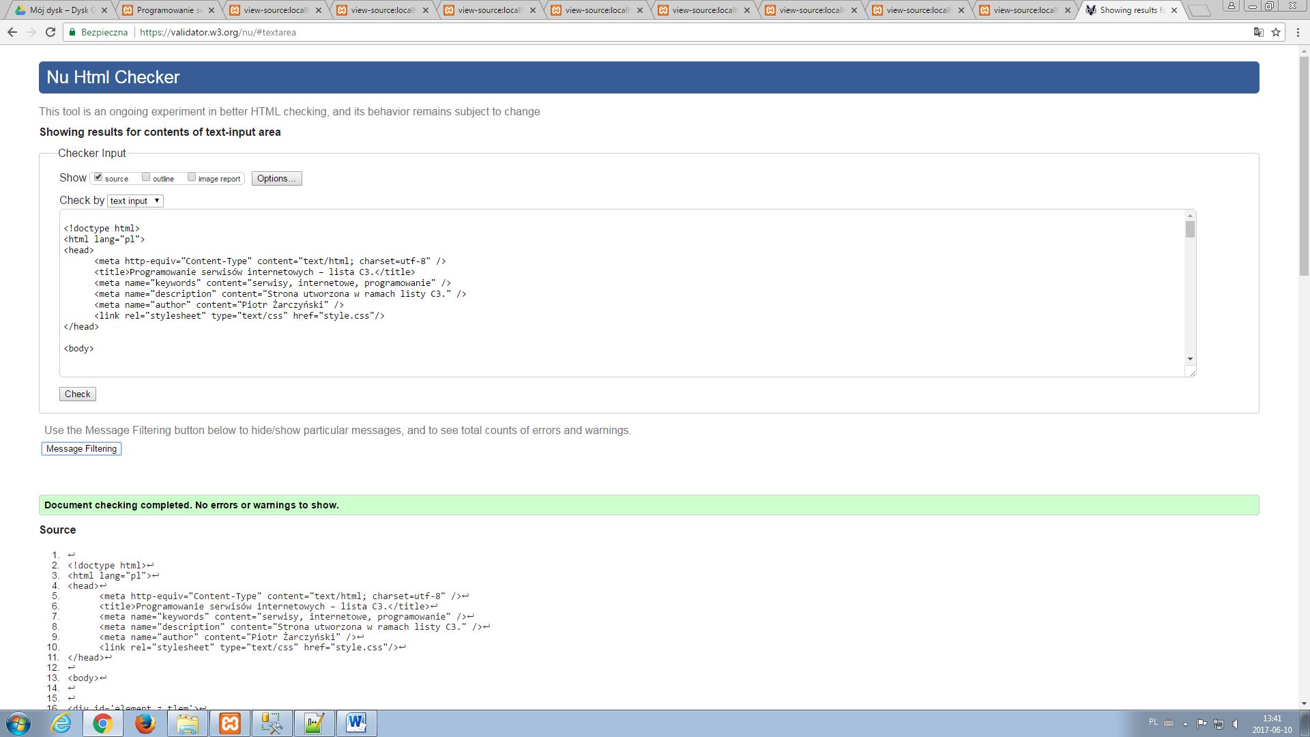

Walidacja formularza (przykładowo formularza rejestracji)

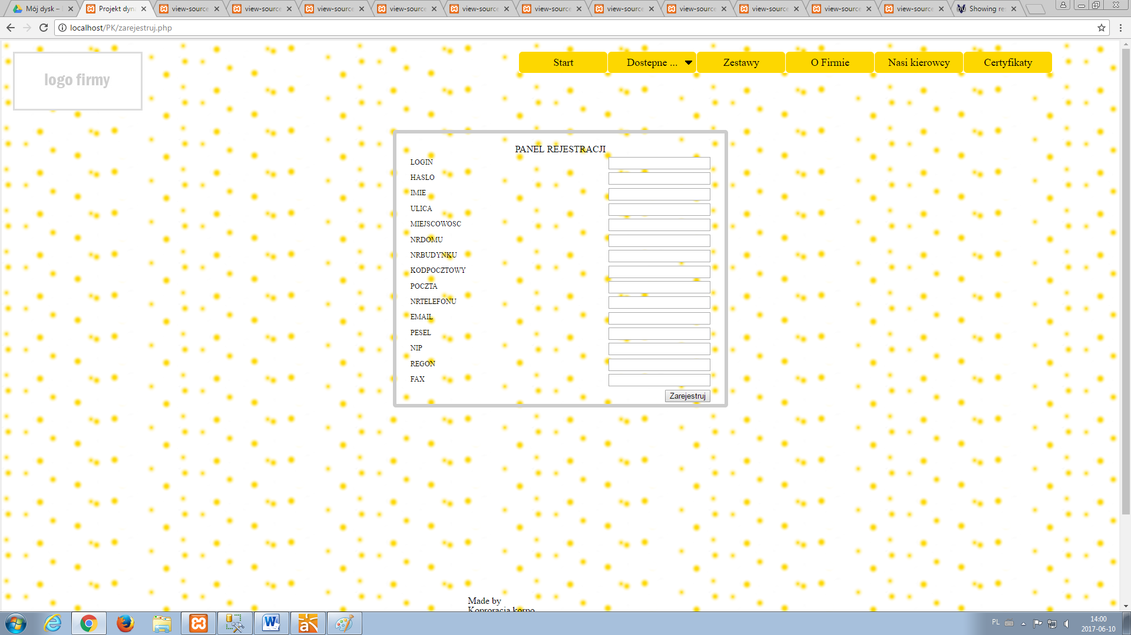

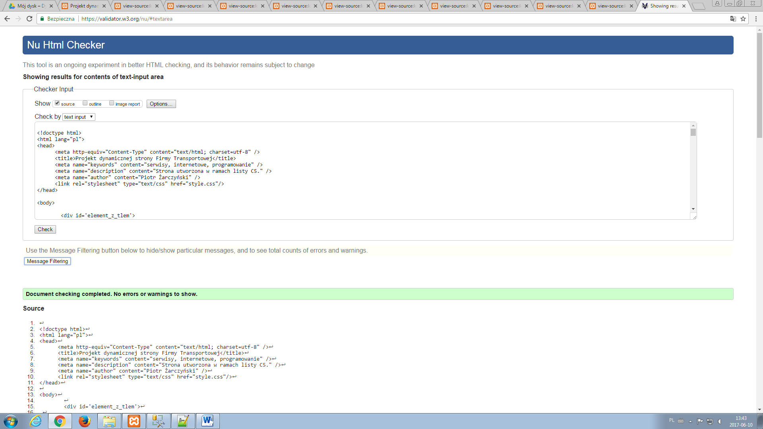

Walidacja formularza z panelu (przykładowo formularz dodawania ładunku

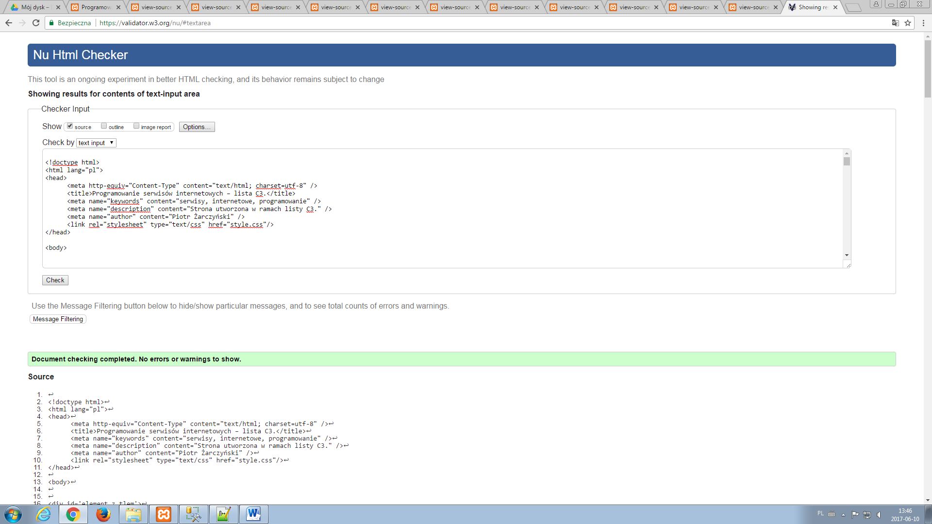

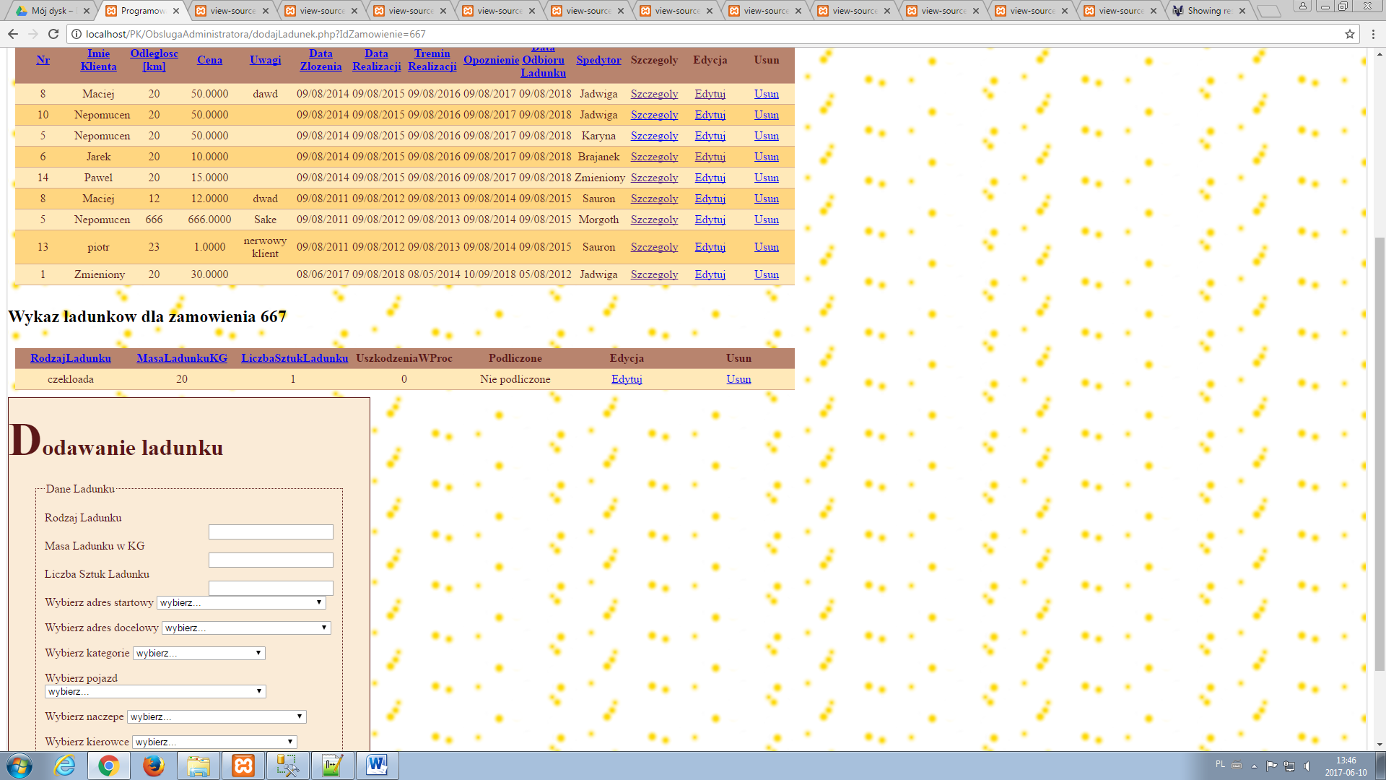

1. Wnioski:

Strona jest nie kompletna pod względem stylowym (tzn. wymaga dopracowania wizualnie).

Strona posiada bardzo mało zabezpieczeń przed atakami ze strony osób trzecich.

Brakuje „pełnej” obsługi bazy danych przez pracownika (tzn. edycja kategorii, pojazdów itp.).

Brak opisów, gdyż strona w tym momencie służy za „wzór” do stworzenia pełnoprawnej strony dla firmy transportowej.